בס"ד

מצפן 3

כתה ט'

להיות יהודי

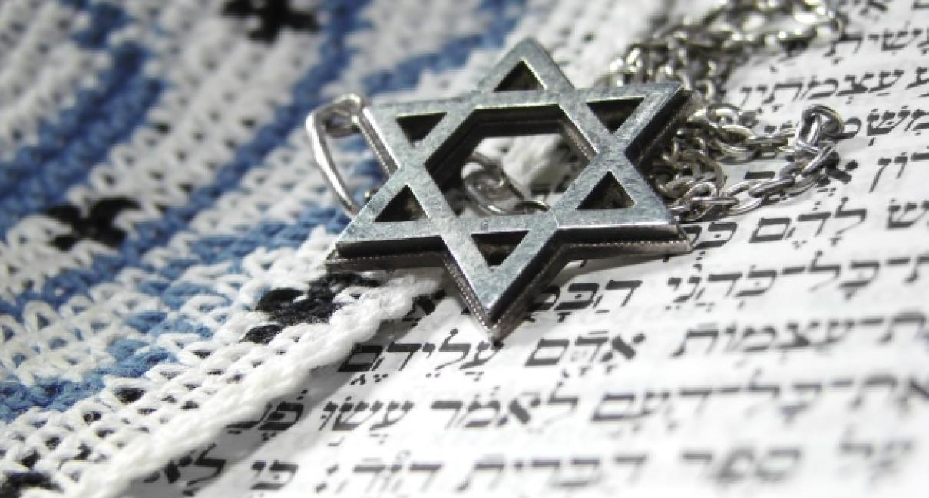

שם:___________________

|  |  |  |  |
| --- | --- | --- | --- |
| פתיח והעשרה | מצפן 3  מספר משימה ומקור מידע | שאלות בסיס | שאלות העמקה |
|  | 1. היסטוריה, המנדט הבריטי,   עמ' 175 | 1. מה הטיל חבר הלאומים על בריטניה? 2. מה היו דרישות ערבים בארץ ישראל? 3. מה היו סמכויותיו של הנציב העליון הבריטי? 4. באילו תחומים פתחה ממשלת המנדט את ארץ ישראל? | 1. התבוננו במפות בעמ' 174, כיצד ניתן להוכיח מהן שהמנדט הבריטי סייע בפיתוח ארץ ישראל? |
|  | 1. היסטוריה, עליה ראשונה ושניה,   עמ' 189 | 1. היכן התרכזו היהודים ב'ישוב הישן'? ומה היה אורח חייהם? 2. העליה הראשונה והשניה –באילו שנים הן היו ומה אפיין כל אחת מהן? ציינו לפחות שלושה מאפיינים לכל אחת. | 1. עמ' 187, מה אפיין את עליית יהודי תימן? כיצד קיבלו אותם בארץ? 2. מה לדעתכם ניתן היה לעשות אחרת? |
|  | 1. אזרחות, הכרזת העצמאות, עמ'33-37 | 1. ציינו את המאורעות ההיסטוריים המוזכרים בהכרזת העצמאות בחלק ההיסטורי. כתבו לפחות חמישה מאורעות. 2. הכרזת העצמאות מבחינה בין ערביי ישראל לבין ערביי המדינות הערביות השכנות. מה תוכנן של הקריאות לערבים לפי הבחנה זו לכל אחת משתי.   קבוצות הערבים? (עמ' 37)   1. בסוף ההכרזה, ישנה פניה לעם היהודי: מהן התביעות המופנות לעם היהודי? | 1. בהכרזת העצמאות מובעת זכותו ההיסטורית, זכותו הטבעית וזכותו המשפטית של עם ישראל על ארצו. מצאו בהכרזה את שלושת הזכויות הללו ורשמו אותן. 2. בהכרזת העצמאות משתקפים עקרונות וערכים שונים שונים ובעיקרם ערכים יהודים ודמוקרטיים. צטטו שלושה עקרונות יהודיים ושלושה עקרונות דמוקרטיים מתוך ההכרזה. 3. קראו את שלושת הדעות בעמ' 40, כתבו עם איזו עמדה אתם נוטים להסכם, נמקו. |
|  | 1. גאו' כלכלה, מוביט, עמ' 48 -50 | 1. כתבו הסבר מהי אפליקציית מוביט. 2. הגדירו מהי חברת הזנק ומיהו יזם. 3. ערכו 'ת.ז.' לאפליקציית מוביט: שם היזימים, מדינת מקור, מס' מדינות משתמשות, הצורך עליו היא עונה, אופן ההפעלה, אתגרי פיתוח, | 1. כיצד צריך לעודד תלמידים להיות יזמים?כיצד לדעתך אפשר לעשות זאת? כיצד לדעתו של ניר ארז ניתן לעשות זאת? |
|  | 1. גאו', אוכלוסיה וישובים, עמ' 42 – 47 | 1. התבוננו בתמונה בעמ' 42 – 23 וכתבו חמישה מאפיינים של המרחב המצולם בתמונה, מה אתם משערים שהשתנה בשטח זה מאז ועד היום. ציינו שלושה שינויים. 2. על מה מספרת הסדרה 'סאלח פה זה ארץ ישראל"? 3. מדיניות 'פיזור האוכלוסיה' – מהי? מאילו שנים היא? מהי מטרתה העיקרית? האם היא הצליחה להשיג את המטרה? 4. הקמת "עיירות פיתוח" – למה? מתי? כמה? היכן? | 1. קרא את הפסקה האחרונה והמודגשת בעמ' 47 למטה – מהי טביעות האצבע המוזכרות בפסקה זו? |
|  | 1. אזרחות, עמ' 250 - 251 | 1. מהם ארבעת סוגי המדינות על פ יחס המדינה לדת? 2. הגדר את המעמד המשפטי של דת שהיא "עדה מוכרת". 3. לאילו דתות בישראל יש בתי דין דתיים? | 1. קראו את הריבוע הכתום בעמ' 251 – מדוע לדעתכם הוחלט על הסדרת נישואין וגירושין של יהודים בישראל על פי "דין תורה"? |
|  | 1. אזרחות, עמ' 252 | 1. ציין וכתוב מהו תפקידם של ארבעת המוסדות הדתיים היהודיים במדינת ישראל. | 1. על רבים בישראל מוסכמת הטענה כי הרבנות הראשית בישראל היא מוסד דתי חשוב גם עבור הציבור הדתי וגם עבור הציבור החילוני. האם אתם מסכימים עם טענה זו? הביעו את עמדתכם ונמקו אותה. 2. 2. האם חיוני שיתקיימו שתי משרות של רבנים ראשיים בישראל? הביאו נימוק בעד ונימוק נגד, הכריעו מהי עמדתכם ונמקו אותה. |
|  | 1. גאו' נוף אקלים, גבולות, עמ'6-9 | 1. קרא את המידע וציין 5 שנים שבהן חל שינוי בגבולות ישראל, כתוב מהו השינוי. 2. הגדר את המושגים הבאים: גבול, גבול בין לאומי מוסכם, גבול בלתי מוסכם, שטחי A, שטחי B. | 1. קראו את השיר בעמ' 9, מהי המסר המרכזי העולה משיר זה? הוכח את דבריך בעזרת שני ציטוטים מהשיר |
|  | 9.גאו', נוף אקלים, ישראל במזרח התיכון, עמ' 10-13 | 1. קראו עמ' 11,12 וכתבו מה היה המעמד של ארץ ישראל בעבר. סכמו את עיקרי הדברים. 2. כיום משהו משתנה במזרח התיכון, מהן שתי המגמות שקורות היום לפי המידע בעמ' 12,13. | 1. חפשו במרשתת מידע על 'הסכמי אברהם' ורשמו על ההסכם – מתי נחתם? בין מי למי? מהם שיתופי הפעולה על פי ההסכם? |
| משימת סיום מצפן "להיות יהודי" –  אנחנו חיים ב - מזרח תיכון גיאוגרפי, מזרח תיכון פוליטי, מזרח תיכון אזרחי, דתי,  כתבו שאלה אחת שמעניינת אתכם ומסקרן אתכם לחקור אותה (לא שאלה שהתשובה עליה כן / לא).  בשלב השני – חפשו באינטרנט מענה בסרטון או בערך באנציקלופדיה או במאמר.  נסחו ברמה נאותה ובעברית תקינה את השאלה ואת התשובה. ושלחו בהודעת ווצאפ למורות. | | | |

יישר כוחכם

